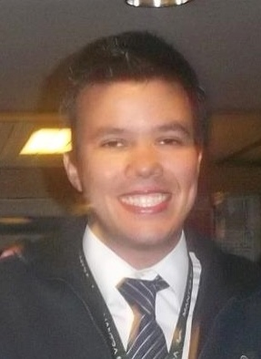**Currículo Vitae**

Nome: Carlos Alzaibar Duarte

RG: 7065277696

CPF: 876.740.090-68

Estado Civil: Solteiro

Sexo: Masculino

Cidade: Porto Alegre - RS

Endereço: Rua Anita Garibaldi 1940, Bairro Mont Serrat

Telefone: (51) 9591.9628

E-mail: carlosalzaibarduarte@gmail.com

**Formação**

* *Administração de Empresas - Universidade Católica do Uruguai Dámaso Antonio Larrañaga, UY –* Trancado no 5º semestre letivo em 2014.

**Formação Complementar**

* Técnicas de comunicação a nível gerencial (40 horas) – Em andamento
* Criatividade com foco em solução de conflitos (40 horas) – Em andamento
* Gestões do Talento Humano (40 horas) – Concluído em 2014
* Administração de Recursos Humanos (40 horas) – Concluído em 2014
* Formação de Líderes competitivos (40 horas) – Concluído em 2014
* CRM (Customer Relation Management) (40 horas) – Concluído em 2014
* Gerenciamento de Pessoas (08 horas) – Concluído em 2012

**Informática**

* Excel Avançado - Concluído em 2014
* Técnico em informática empresarial - Concluído em 2007

**Idiomas**

* Espanhol – Nativo
* Português – Nativo
* Inglês – B1 (Intermédio)

**Experiência Profissional**

* **Coordenador de Secretaria em Palácio Legislativo**

*Fevereiro de 2010 – Dezembro de 2014 (4 anos 10 meses)*

*G*estão de relacionamento com clientes; Controle das atividades administrativas e financeiras; Coordenar e planejar as atividades diárias da chefia. Contabilidade do fluxo de caixa.

* **Secretário em Ministério Ganaderia Agricultura y Pesca**

*Abril de 2008 - Maio de 2009 (1 ano 2 meses)*

Projeto financiado pela Organização das Nações Unidas para fortalecer os pequenos agricultores através do MGAP. APPFAM (Small Family Producers Association). Como responsável da secretaria cumpri funções coordenando reuniões, atuando na área administrativa.

* **Gerenciamento de Empreendimento Familiar**

*Julho de 2007 - Março de 2008 (9 meses)*

Gerenciamento de taxímetros, controle da liquidação, atuação no administrativo em geral; compra de peças de reposição dos automóveis; atividades externas.